Guía Formativa N° 4 Lenguaje y Comunicación/1º Año Básico.
*Esta guía tiene un 60% de exigencia”
L : 60 a 100% de logro
NL: menos del 60% de logro

Puntaje Obtenido | L | NL
45

Nombre: ___________________ Fecha: de del 2020

Objetivo de Aprendizaje: Ejercitar la lectura y escritura de palabras con la consonante “m”.
Discriminar, visual y auditivamente, la consonante “m”. Reconocer el sonido inicial de palabras comenzadas con las sílabas ma, me, mi, mo, mu.

Instrucciones para los/las estudiantes:
- Lee atentamente cada pregunta y responde o selecciona respuesta según corresponda.
- Si tienes alguna ,consulta en el Texto de la asignatura (o digital en www.curriculum línea.cl.
- Continúa revisando la página del Colegio para que continúes desarrollando nuevas actividades y revises tus avances.

Actividad 1

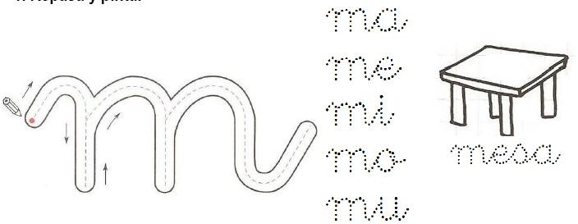
Repasa y pinta. (2 pts) Habilidad: conocer.

Actividad 2

Lee y completa siguiendo el ejemplo. (2 pts) Habilidad: reconocer

Actividad 3: (7 pts) Habilidad: identificar

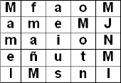
Pinta las letras “m” que encuentras en esta sopa de let
Actividad 4 Lee y dibuja: (3 pts) Habilidad: identificar.
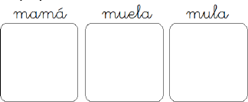

Actividad 5

Encierra con un círculo los objetos que comiencen con la letra “m” (5 pts) Habilidad: Identificar.
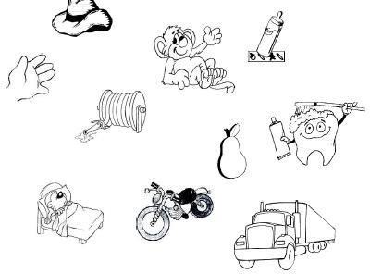
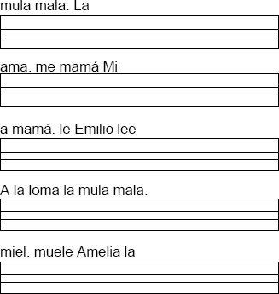
Actividad 6
Ordena las oraciones y cópialas con letra ligada. (12 pts) Habilidad: Organizar

Actividad 7

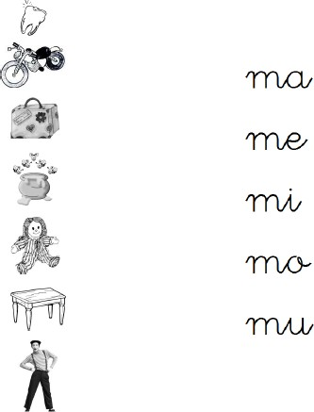
Une con una línea el dibujo con su silaba inicial. (5 pts) Habilidad: Identificar

Actividad 8:

Completa las palabras con la “m” que falta y luego léelas en voz alta. (9 pts) Habilidad: conocer.
